Come installare Sacred NL usando il Web downloader (versione 18)

Menu:

1) Dove scaricare Web downloader

2) Procedura di installazione
2.1) Schermo di benvenuto
2.2) Finestra di selezione del percorso di installazione
2.3) Finestra di selezione degli elementi da installare
2.4) Finestra di impostazione
2.5) Schermata di completamento dell'installazione
2.6) Finestra finale

3) Installazione di moduli audio

4) Quali file installa Web downloader e dove

5) Disinstallazione di

1) Potete scaricare Web downloader seguendo i link (dimensione 184 Kb):
http://www.sacred-nl.necropol.sumy.ua/html/download/SacredNL/loaderNL.exe
o
sotto «Sacred NL — Web downloader»
http://www.sacred-nl.necropol.sumy.ua/html/download/download.php
https://drive.google.com/file/d/1RexPqaml9yZS99vszXAdYTdwOnfDKSzY/view?usp=sharing

2) Procedura di installazione
2.1) Lanciando il programma di installazione, vedremo una schermata di benvenuto:
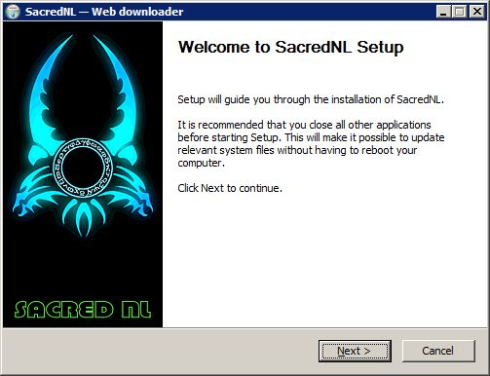

2.2) Facendo clic su Next si accede alla finestra di selezione del percorso di installazione:
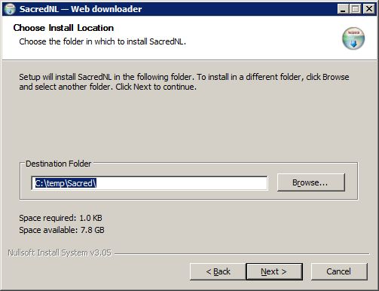
Nota. Una volta che il percorso di installazione è selezionato, viene salvato nel ramo del registro
HKEY_LOCAL_MACHINE\SOFTWARE\SacredNL come parametro INSTDIR.
Questo percorso salvato sarà usato per le installazioni future.

2.3) Facendo clic su Next si accede alla finestra di selezione degli elementi da installare:
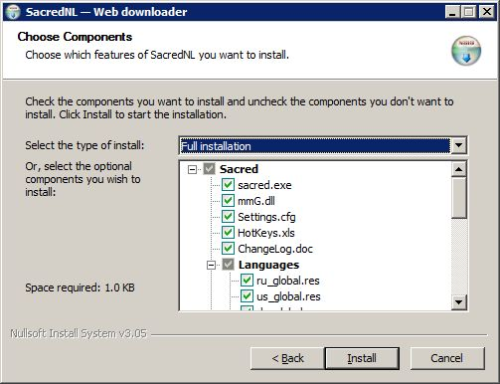
Ci sono cinque tipi di installazione:
Full installation — installazione completa iniziale,
mmG.dll new version — installare solo i file modificati,
Language modules — selezione di moduli di testo,
Sound modules — selezione di moduli sonori *,
Custom — libera scelta degli elementi per l'installazione.
* Dal momento che i moduli audio (a causa della mancanza di spazio assegnato per Sacred NL)
sono messi in Google Drive, poi al loro posto durante l'installazione il file SoundModules_ReadMe.txt viene scritto nella cartella PAK\snd
con informazioni su come trovare i file dei moduli sonori (vedi sezione 3 — Installazione dei moduli sonori)..

2.4) Clicca su Install per andare direttamente alla finestra di installazione:
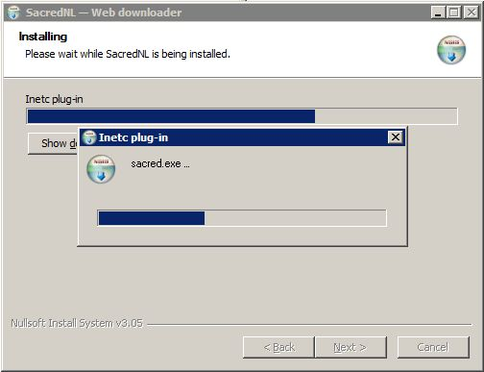

Nota. L'immagine mostra il processo di download del file principale del gioco.

2.5) Quando gli elementi selezionati sono stati scaricati e installati con successo, apparirà la schermata di completamento dell'installazione:
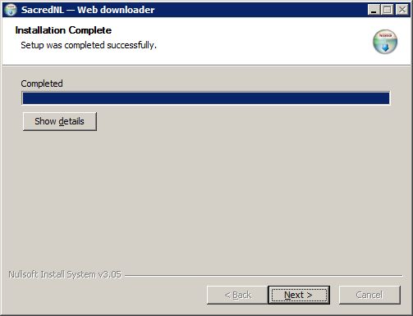

2.6) Cliccando su Next si arriva alla finestra finale:
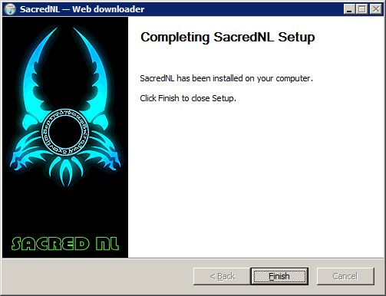

3) Installazione di moduli audio
a) Come già menzionato, i moduli sonori (a causa della mancanza di spazio assegnato al sito Sacred NL)
sono messi in Google Drive. Al loro posto durante l'installazione il file SoundModules_ReadMe.txt viene scritto nella cartella PAK\snd
con informazioni sulla posizione dei file dei moduli audio.
b) Se la selezione dinamica dei moduli audio non è prevista, non potete installarli.
In questo caso puoi usare il file PAK\sound.pak esistente.
c) I moduli audio richiesti possono essere scaricati dai seguenti link:
http://www.sacred-nl.necropol.sumy.ua/html/download/download.php (selezionare nelle righe corrispondenti della tabella)
o
https://drive.google.com/drive/folders/1BAJw7LbrpF1XFfFbi4h0a2X4QQfcd4PM
d) I moduli audio scaricati devono essere copiati nella cartella PAK\snd.

4) Quali file installa Web downloader e dove
a) I file: settingsNL.cfg, mmG.dll, gameserverNL.exe, sacredNL.exe, configNL.exe, Uninstall.exe, dsound.dll, dsound.ini sono copiati nella cartella del gioco.
b) La cartella speciale info viene creata per i file ChangeLog.doc, ChangeLog_eng.doc, HotKeys.xls e settings_cfg.xls e questi file vengono installati in essa.
c) I moduli di testo selezionati (NN_global.res) sono copiati nella cartella degli scripts.
d) Viene creata la cartella PAK\snd dove viene scritto il file SoundModules_ReadMe.txt (vedi punto 3).
e) Il file LoadingNL01.bmp viene scritto nella cartella PAK.
f) I file MouseOver.bin, repNL.bin, keyboard.kbd, sct.bin sono scritti nella cartella ..\World.

5) Disinstallazione di
Esegui il file Uninstall.exe dalla cartella del gioco.
